

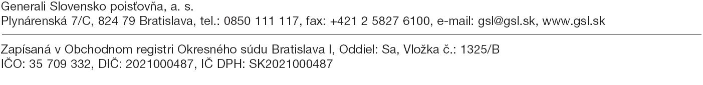
Žiadosť
o vystavenie krycieho listu

Žiadam o úhradu poistného plnenia za PU č. .........................................................................

Názov/ Meno klienta.................................................................................................................

vozidlo/ typ.......................................................................................EČ:..................................

Poistné plnenie poukázať opravcovi:

CITROËN
OBNOVA – AUTO, S.R.O.
Vajnorská 95,831 04 Bratislava
IČO: 35848316, IČ DPH: SK2020239474
číslo účtu: 0179628657/0900

Fax servisu: .02/44372089.............. Email servisu: kovacic@citroen-vajnorska.sk.

.................................................................
podpis klienta (pečiatka)

V .Bratislave dňa ..................................

